**Дата:** 10.05.2022 **Урок:** українська мова **Клас: 3**

ТЕМА: Розпізнавання текстів різних типів (розповідь, опис і міркування). Добір заголовка до прочитаного тексту. Написання тексту за поданими запитаннями.

**Мета**: поглибити знання про будову тексту, вчити розрізняти тексти-розповіді, тексти-описи, тексти-міркування, виконувати завдання за зразком; розвивати критичне мислення, увагу, спостережливість, пам'ять, усне і писемне мовлення; удосконалювати навички письма; формувати компетентність спілкуватися рідною мовою, соціальну, громадянську компетентності; виховувати повагу до рідної мови, до традицій своєї країни.

***Опорний конспект уроку***

**І. Вступна частина. Повторення вивченого матеріалу.**

Емоційне налаштування.

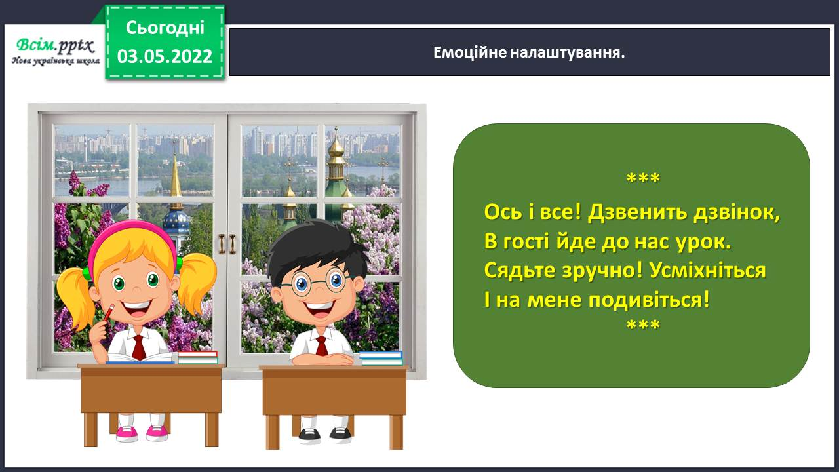

Повідомлення теми уроку.



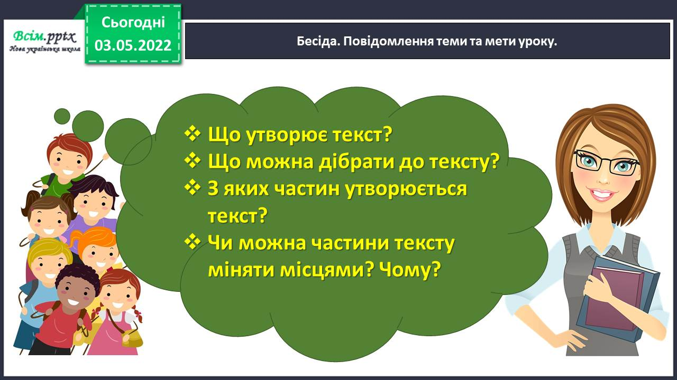

Хвилинка каліграфії. Склади речення з поданих слів і запиши.

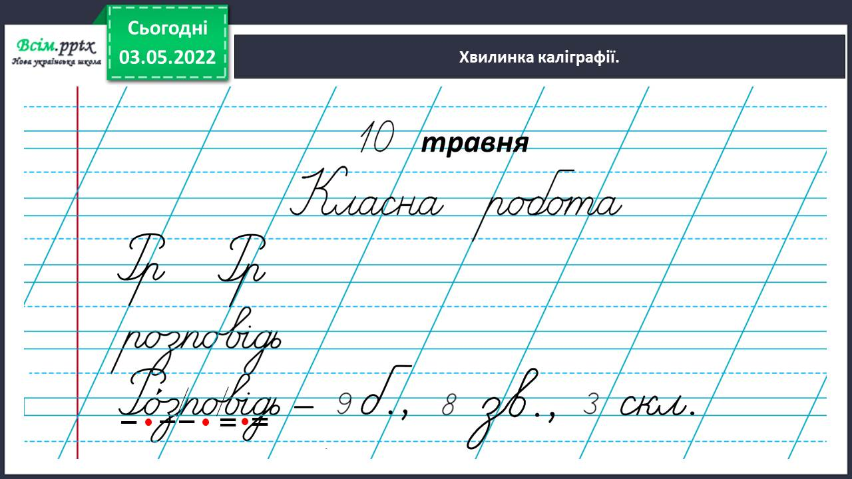

Гімнастика для очей.

<https://www.youtube.com/watch?v=iXK1ltGfooE>

**ІІ. Основна частина.**

Вправа 1. Прочитай тексти, які зацікавили Щебетунчика.

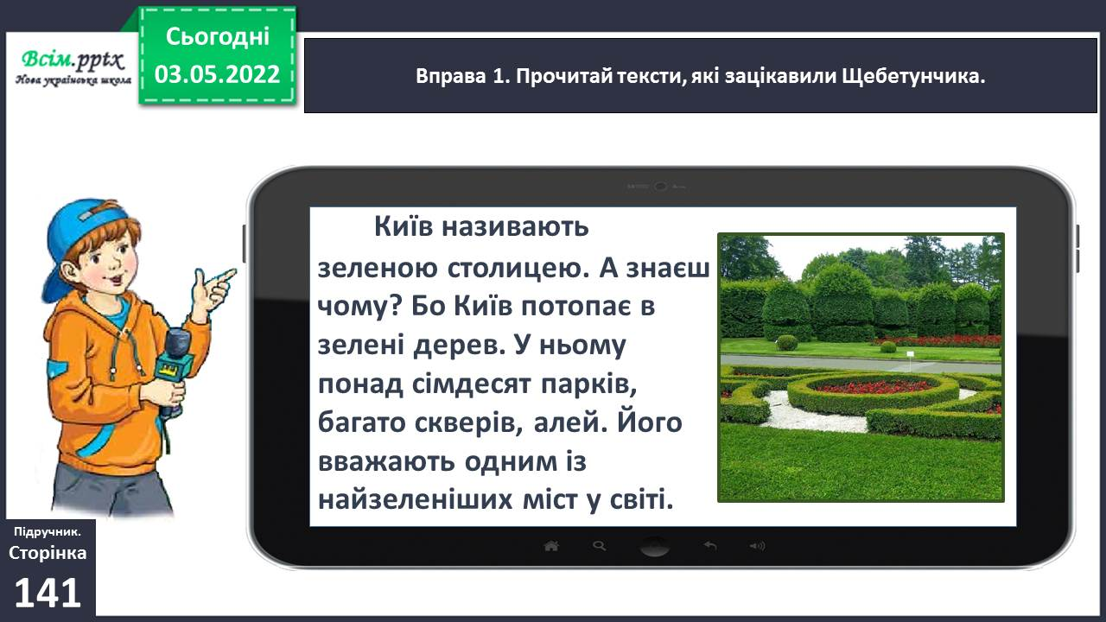

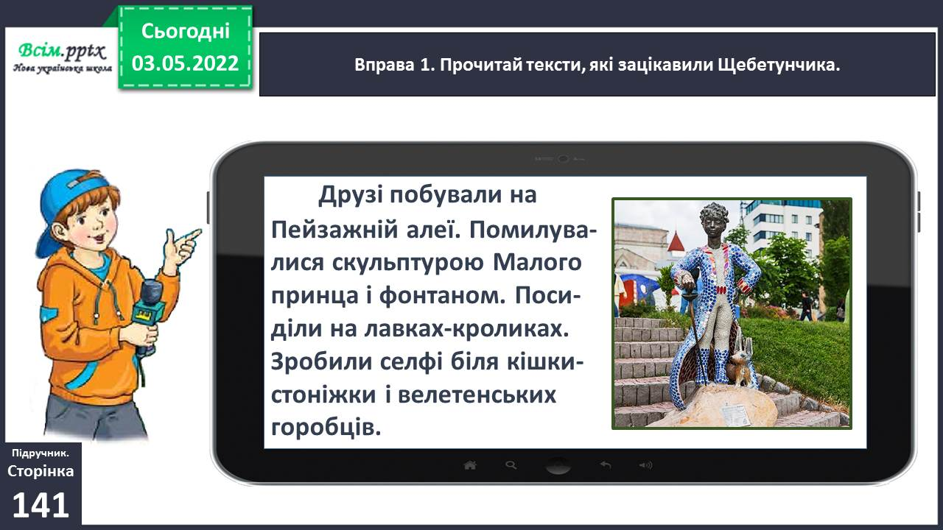

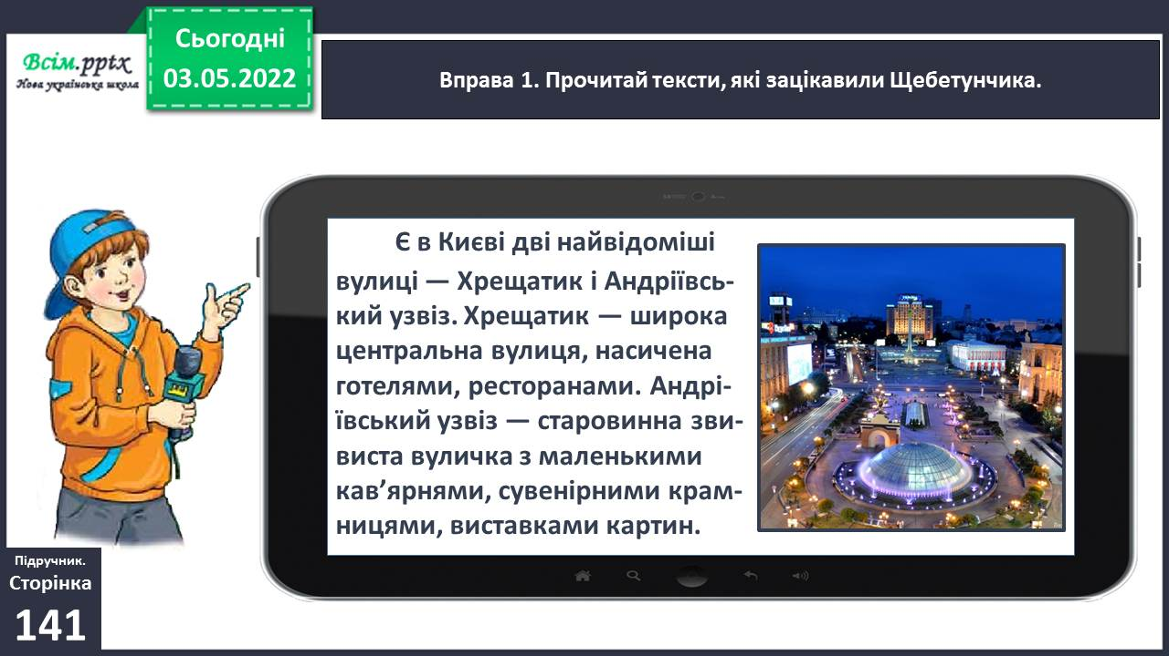

Вправа 1. Проведи дослідження.

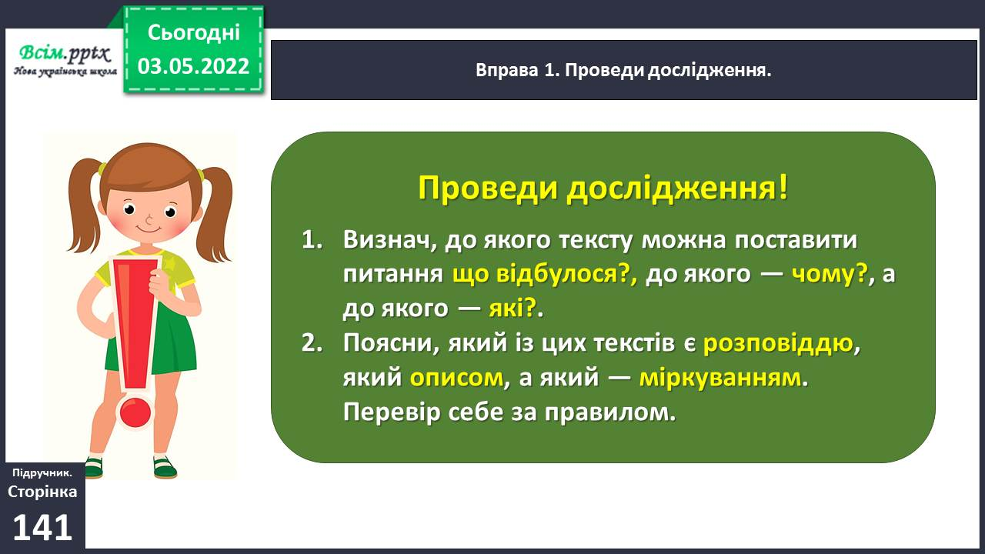

Прочитай і запам'ятай!

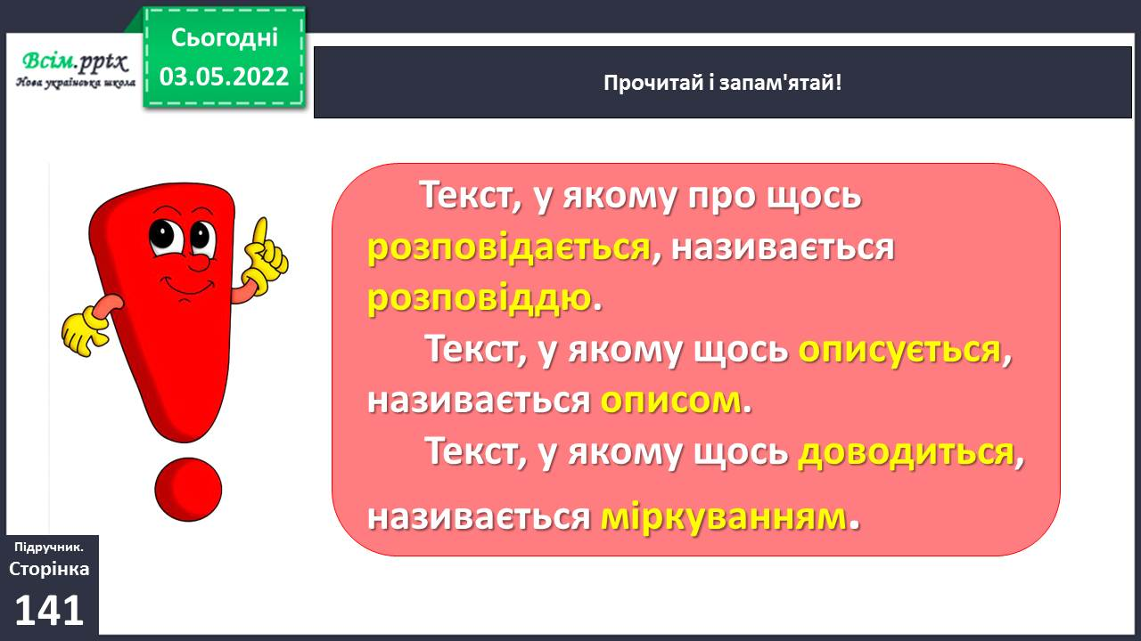

Фізкультхвилинка.

<https://www.youtube.com/watch?v=0meG5Pn_iOI>

Вправа 2. Спиши з попереднього завдання текст-міркування. Добери до нього заголовок.

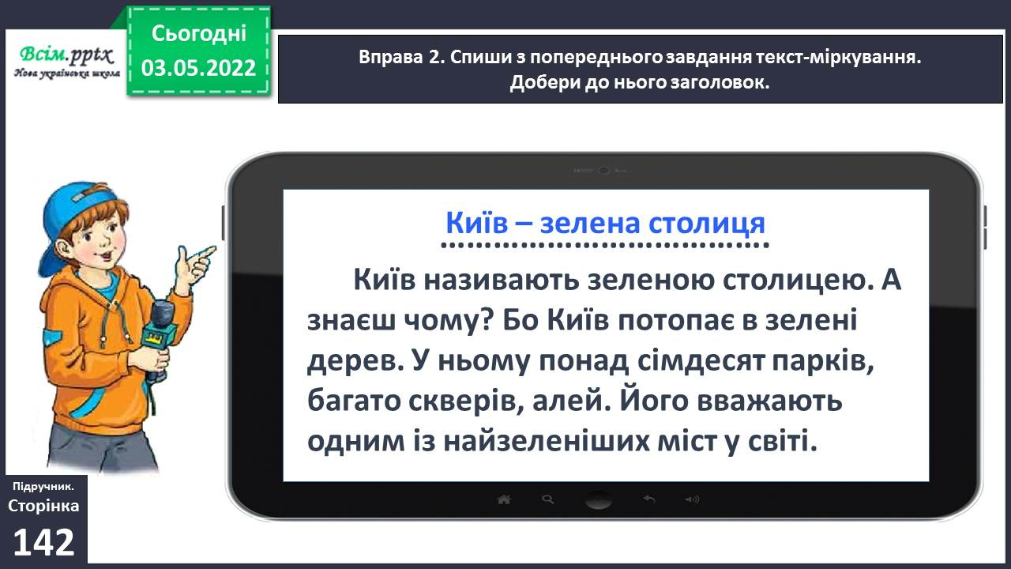

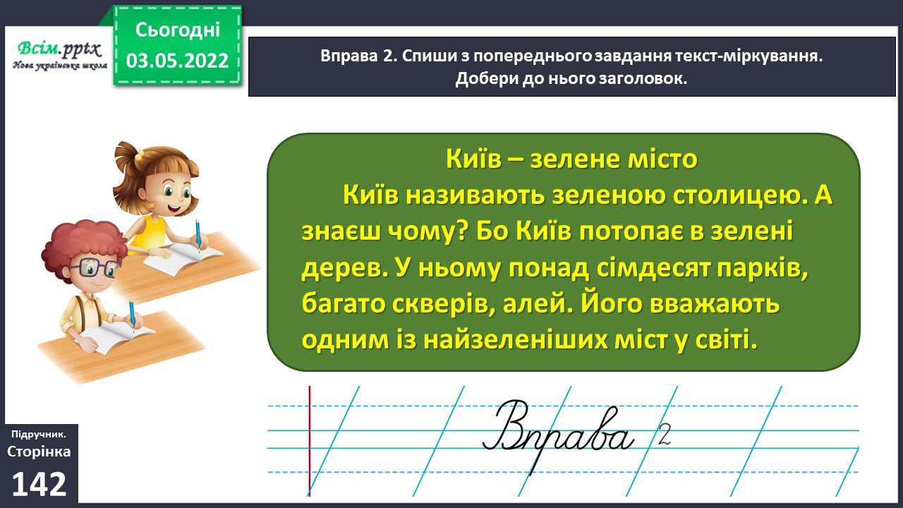

Вправа 3. Прочитай текст. Поясни, як розумієш значення слова мініатюра. Чи знаєш ти, що таке Книга рекордів Гіннеса?

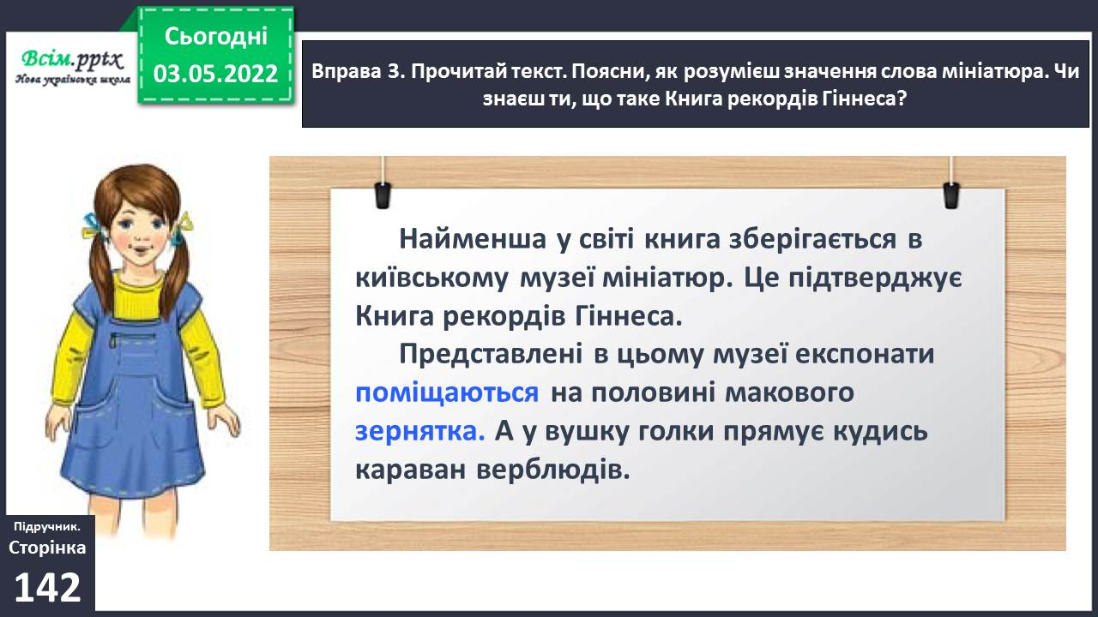

Словникова робота. Стіна слів.

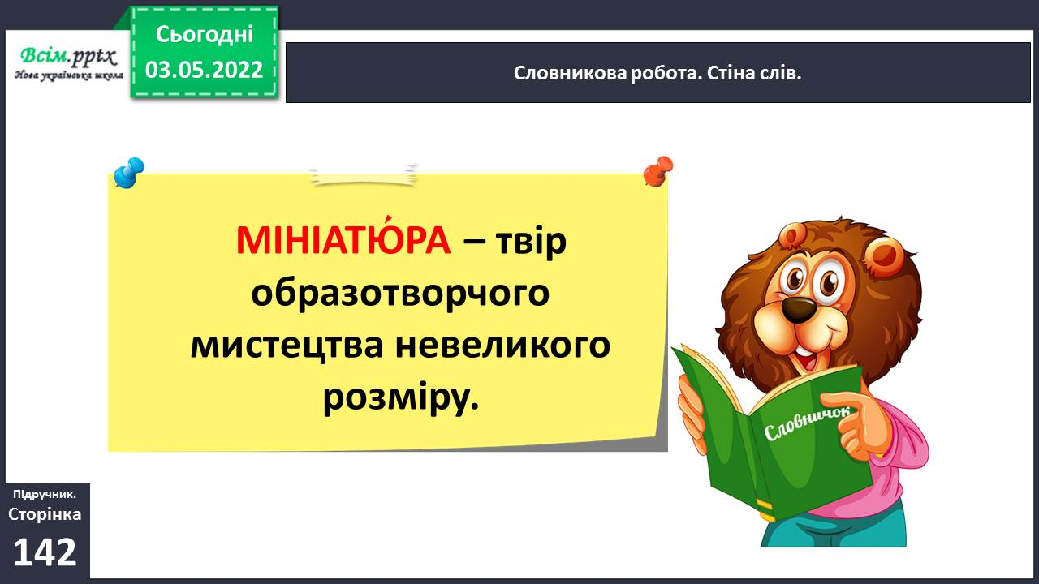

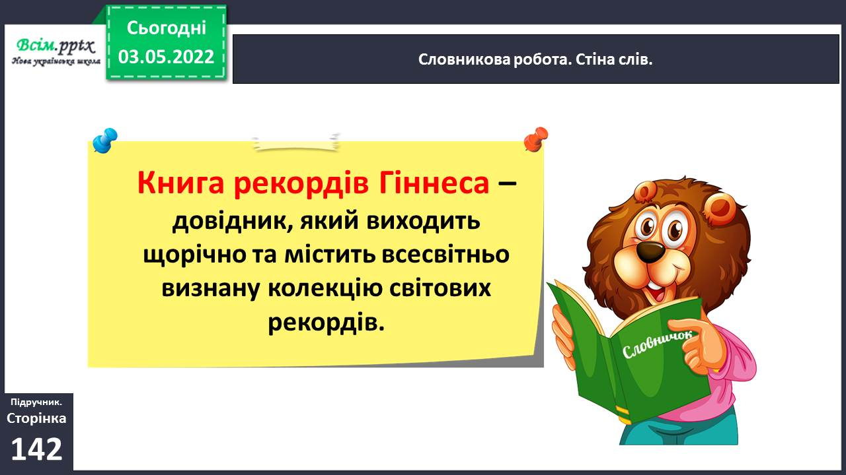

Вправа 4. Допоможи Ґаджикові визначити тип тексту про музей. Добери заголовок.

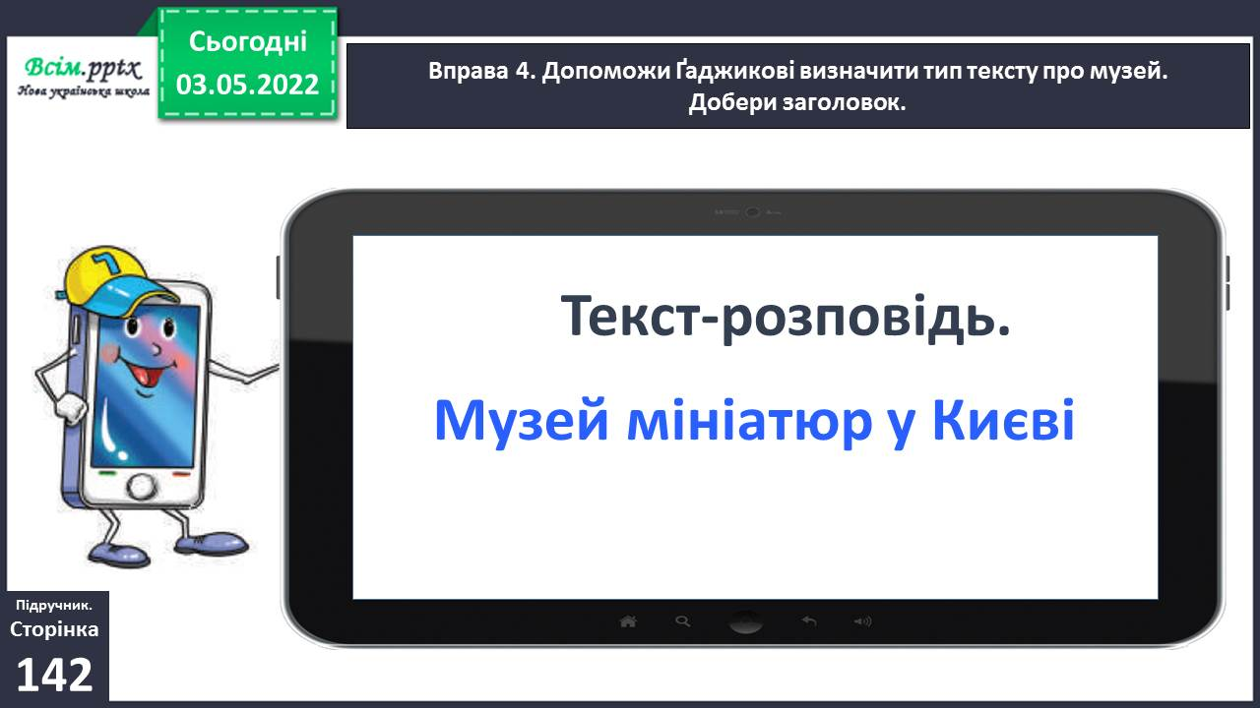

Вправа 5. Випиши в колонку виділені в тексті про музей слова. Підкресли в них орфограми. Запиши поряд з кожним по два слова на це саме правило.

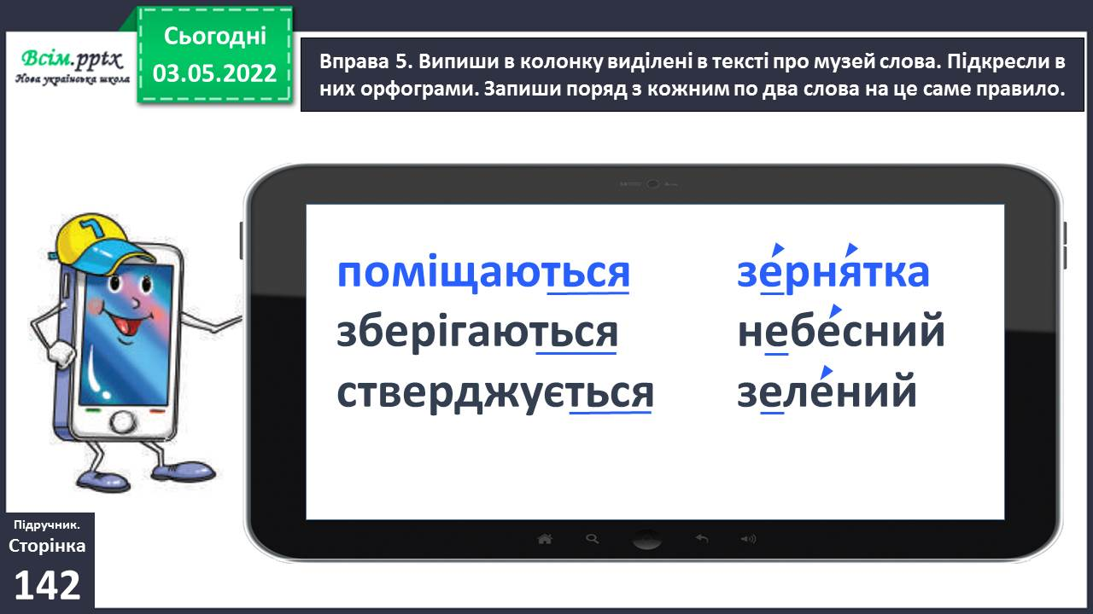

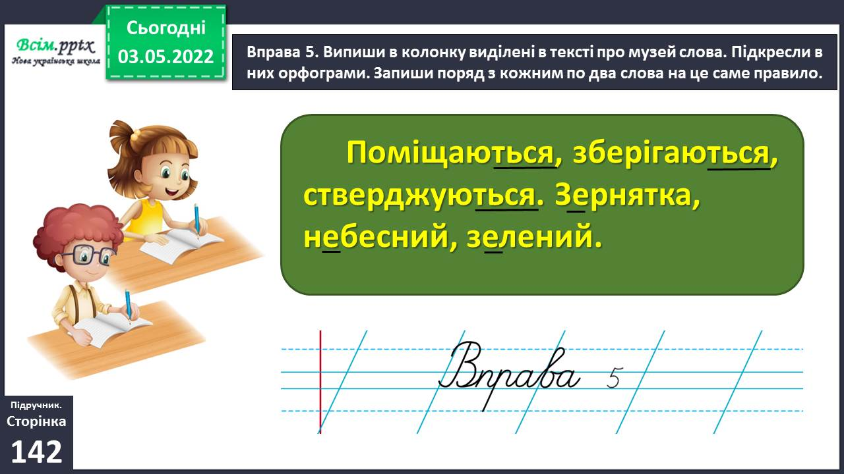

Вправа 6. Прочитай повідомлення Родзинки. Придумай йому заголовок. Спиши ту частину, яка є міркуванням.

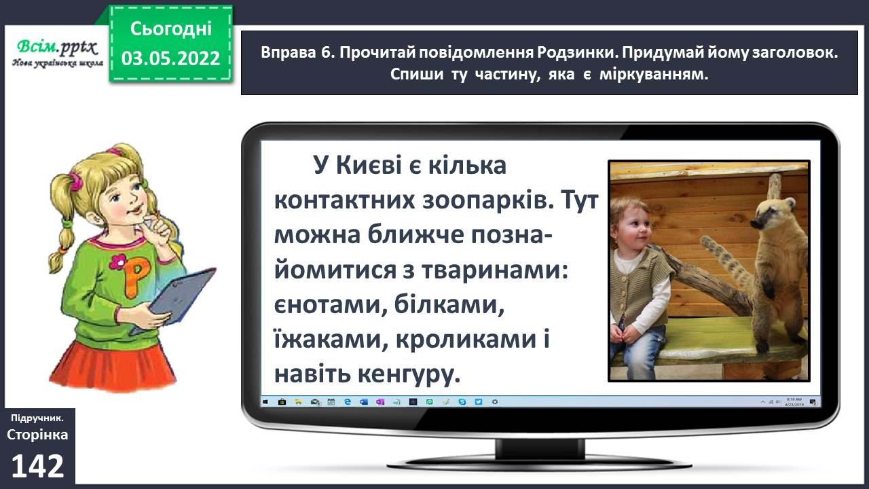

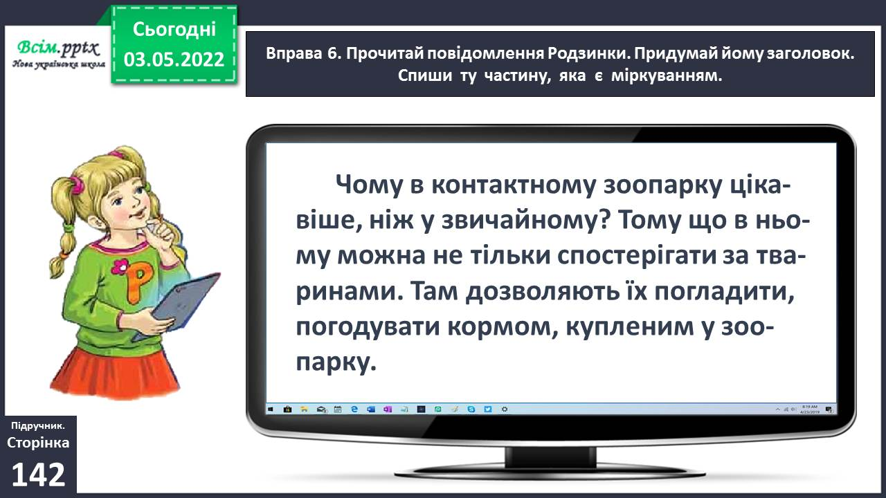

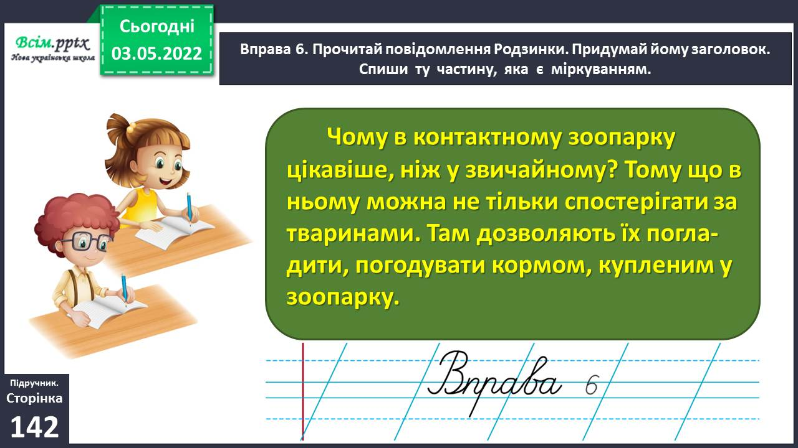

Вправа 7. Чи доводилось тобі бувати в зоопарку? Яка тварина тебе найбільше зацікавила? Напиши про цю тварину текст-опис (3–4 речення). Якщо в зоопарку бути не доводилося, то напиши про тварину, яку мрієш побачити зблизька.

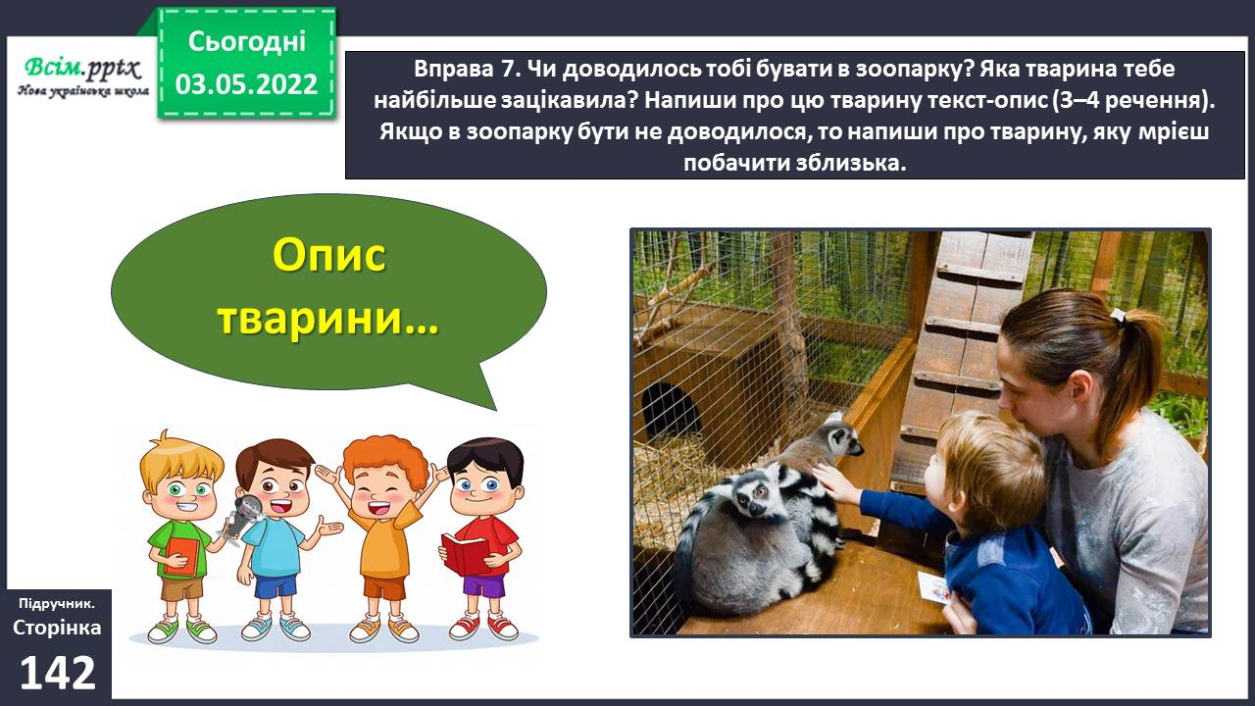

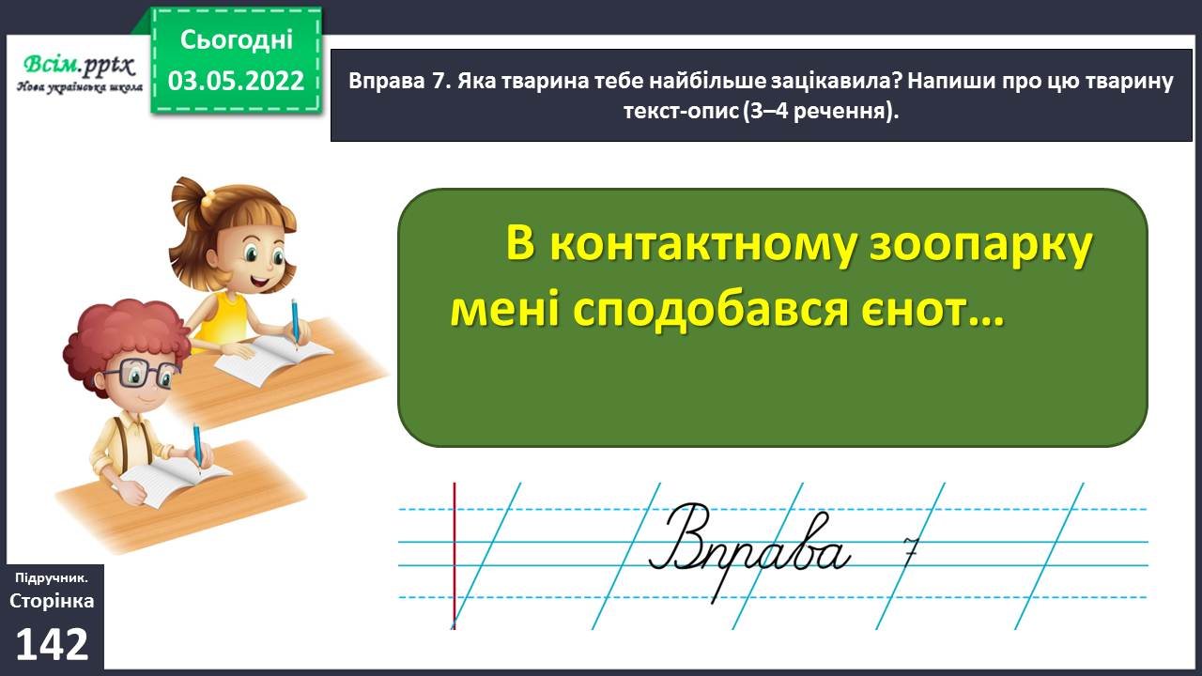

**Домашнє завдання.**

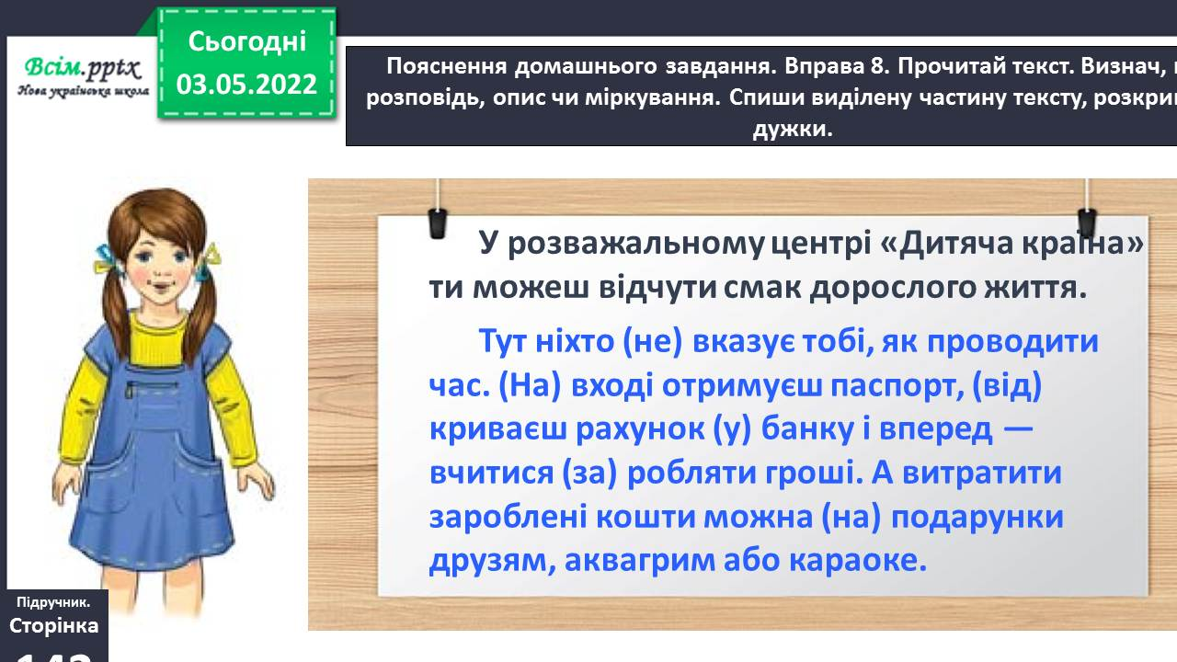

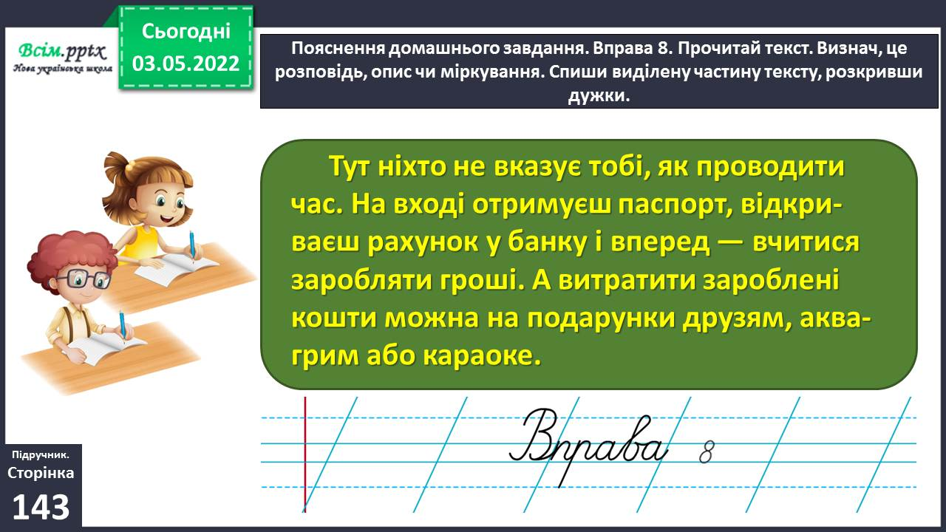

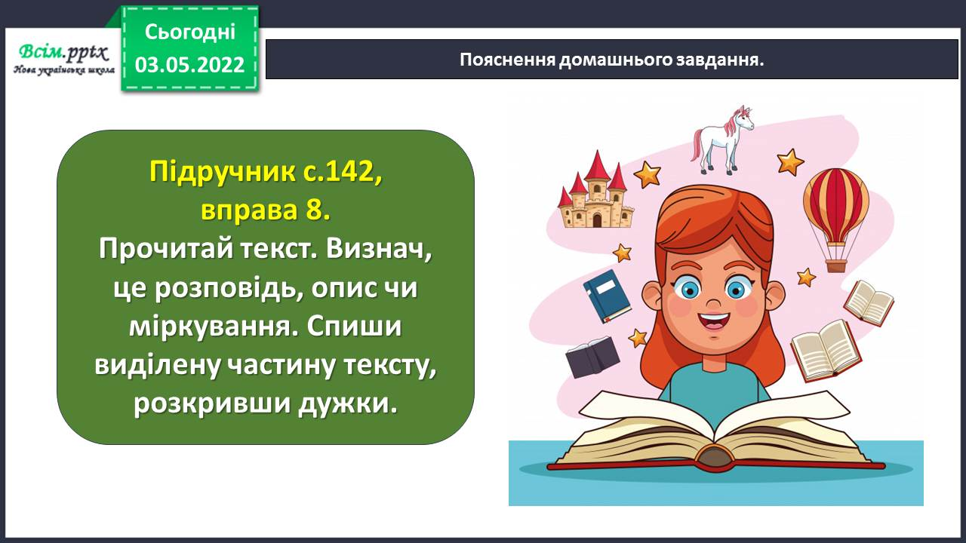

**Виконані роботи можна надіслати:**

1.На освітню платформу для дистанційного навчання HUMAN або

2.На електронну адресу **lvgorevich.55@gmail.com**

***Бажаю успіхів у навчанні!!!***